Профилактика клещевого энцефалита. Вакцинация.
В весенне-летний период люди отправляются на дачу, за город подышать свежим воздухом, на рыбалку, устраивают пикники. Нпри необходимо помнить, что в это время существует опасность зааболеть опасными инфекционными заболеваниями, переносчиками которых являются клещи.
При укусе клеща человек может быть инфицирован «коктейлем» сразу из нескольких особо опасных возбудителей. Клещи переносят такие тяжелые заболевания, как клещевой вирусный энцефалит, иксодовый клещевой боррелиоз, клещевой риккетсиоз.
Энцефалит — крайне опасное заболевание. Инфицированные клещи способны заражать и детей, и взрослых. В результате человек заболевает смертельной болезнью. Поэтому важно знать, как выглядят клещи.
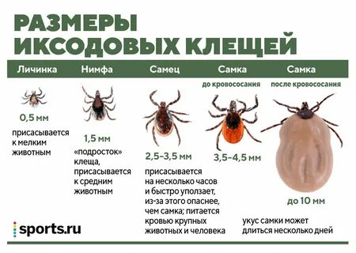
Существует вакцина, способная стимулировать в организме людей выработку необходимых антител, чтобы встретить инфекцию во всеоружии и предотвратить ее развитие с опасными осложнениями.
Клещ проживает в лесистой местности и в кустарнике. Поэтому опасный кровосос чаще попадает на тех, кто проводит время на природе. Именно этим лицам показана вакцина от клещевого энцефалита:
охотникам, грибникам и рыболовам;
• любителям туристических походов;
• лесникам и другим работникам в сфере защиты окружающей среды;
• аграриям;
• военнослужащим;
• всем тем, кто проживает в районах с ярко выраженными очагами инфекции и кому нужна специфическая профилактика клещевого энцефалита.
Важно, чтобы иммунизация проводилась заранее. Поэтому стоит подумать об инъекции еще на стадии планирования активного отдыха или перед очередным сезоном работы на природе. Сделать прививку от клещевого энцефалита могут государственные и частные медицинские учреждения.

Схема иммунизации .
Эффективность прививки во многом зависит от правильной схемы вакцинации. Необходимо прохождение всего курса прививок и его завершение к середине весны, за месяц прежде, чем начнется эпидемиологический сезон.
1. Первый этап начинается после сентября либо ранней весной, а еще в зимние месяцы. В это время клещи находятся в спячке.
2. Второй укол делается через 30-90 дней после первого.
3. Для того чтобы иммунитет приобрел устойчивый характер и держался от трех до пяти лет, через год после второй инъекции нужно делать еще одну.
4. Для профилактики клещевого энцефалита вакцина вводится раз в три года в уменьшенной дозировке.
Помимо стандартной схемы прививок от клещевого энцефалита разработана экстренная вакцинация. В таком случае вторую дозу вводят через неделю или две после первого укола, тогда антитела вырабатываются уже к началу второго месяца терапии.
Делают прививку от клещевого энцефалита внутримышечно. Предпочитаемая область для укола – это верхняя часть плеча.
Важно помнить, что соблюдение мер профилактики при выходе на природу, своевременное обращение за медицинской помощью, своевременно начатое лечение поможет сохранить вам здоровье.
Любую болезнь легче предупредить, чем лечить.
Будьте здоровы !

Фельдшер-лаборант лаборатории микробиологических и паразитологических исследований, филиала ФБУЗ «Центр гигиены и эпидемиологии в ЧР-Чувашии в г. Новочебоксарске» | Федорова И.В.

